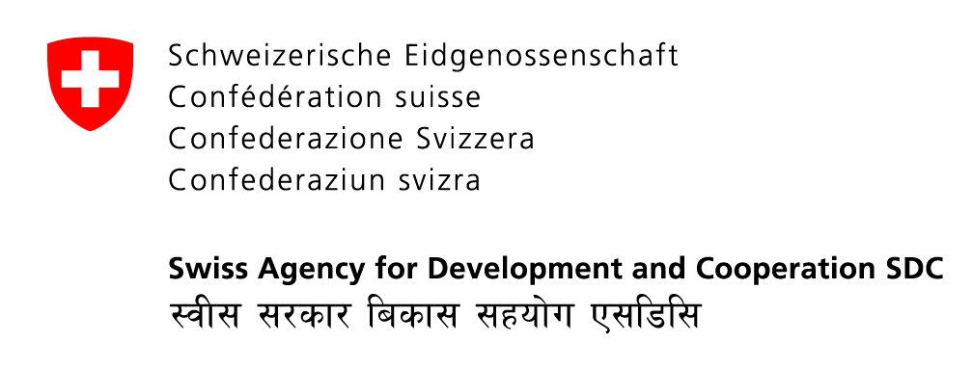

कामदारहरुको लागि थप सिप तालिम (Workers’ Further Training) संचालन गर्ने आशय पत्र (Letter of Intent)

प्राविधिक शिक्षा तथा व्यावसायिक तालिम परिषद
दिगो तथा सम्मानित रोजगारीका लागि सिप (इन्स्योर) परियोजना
CTEVT परिसर, सानोठिमी भक्तपुर

कामदारहरुको लागि थप सिप तालिम संचालन गर्न इच्छुक पेशागत संघ/महासंघहरुबाट आशय पत्र (Letter of Intent) आव्हान गरिएको सम्बन्धि सूचना
नेपाल सरकार र स्विस सरकारको संयुक्त पहलमा प्राविधिक शिक्षा तथा व्यावसायिक तालिम परिषद (CTEVT) मार्फत संचालित दिगो तथा सम्मानित रोजगारीका लागि सिप (इन्स्योर) परियोजनाले संचालन गर्न लागेको इलेक्ट्रीसिएन पेशामा कार्यरत कामदारहरुको लागि थप तालिम (Workers' Further Training) संचालन गर्न सक्षम तथा इच्छुक इलेक्ट्रीसिएन पेशासँग सम्बन्धित संघ/महासंघहरुबाट तोकिएको ढाँचा अनुसार मिति २०७७ पौष २५ गते कार्यालय समय भित्र आफ्नो आशय पत्र पेश गर्नुहुन यो सूचना प्रकाशित गरिएको छ l रित नपुगेका र तोकिएको समयमा प्राप्त नभएका आसय पत्रहरुलाई छनौट प्रक्रियामा समावेश गरिने छैन l आसय पत्रको ढांचा https://www.helvetas.org/en/nepal/who-we-are/follow-us/public-announcements बाट डाउनलोड गर्न सकिनेछ l
आशय पत्र बुझाउने स्थान: इन्स्योर परियोजना सहायता इकाईका कार्यालयहरु, CTEVT परिसर, सानोठिमी भक्तपुर, प्रदेशीक कार्यालयहरु – इटहरी, जनकपुर, भरतपुर, कोहलपुर l

आसय पत्रको ढाँचा

मिति २०७७/...../.....
श्री इन्स्योर परियोजना
परियोजना सहायता इकाई

विषय : आसय पत्र पेश गरिएको वारे l

मिति २०७७ पुस ९ गते त्यस परियोजनाबाट प्रकाशित आसय पत्रको सूचना बमोजिम यस ........................................ संघ/महासंघ ले .... जनालाई ........................................ (तालिम विषयको नाम), .... जनालाई ........................................ (तालिम विषयको नाम), .... जनालाई ........................................ (तालिम विषयको नाम), .... जनालाई ........................................ (तालिम विषयको नाम) मा परियोजनाले निर्दिष्ट गरेको ९६ घण्टा अवधिको कामदारहरुका लागि थप तालिम कार्यक्रम संचालन गर्नका लागि यो आशय पत्र पेश गरेका छौं l यो आशय पत्र छनौट सम्बन्धि परियोजनाले गरेको निर्णय हामीलाई मान्य हुनेछ l

.......................
आवेदक
नाम, पद : ................
कार्यालयको छाप : ....................

आशय पत्र पेश गर्दा निम्न कागजपत्रहरु अनिवार्य रूपमा संलग्न गर्नुपर्नेछ |
- संस्था दर्ताको प्रमाणपत्रको प्रतिलिपि,
- सस्था नाविकरण भएको प्रमाण,
- स्थायी लेखा नम्बर प्रमाणपत्रको प्रतिलिपि,
- आ. व. २०७५/७६ वा आ. व. २०७६/७७को कर चुक्ता गरेको प्रमाणपत्रको प्रतिलिपि
- संस्थाको कार्यसमितिले आशयपत्र पेश गर्ने सम्बन्धि गरेको निर्णयको प्रतिलिपि,

(नोट: माथी उल्लेखित कुनै कागजपत्र संलग्न नभएमा मूल्यांकन प्रक्रियाबाट स्वतः खारेज गरिनेछ |)
- संस्थाको परिचय/जानकारी

- तालिम कार्यक्रम संचालन प्रक्रिया सम्बन्धि विवरण (कम्तिमा २० जनाको समुहमा)
- तालिम संचालन गर्ने विषय:
तालिम अवधि: | ९६ घण्टा
तालिम संचालन गर्ने स्थान:
तालिममा सहभागी हुने कामदारको संख्या:
प्रस्तावित तालिम प्रशिक्षकहरुको नाम र सम्पर्क नम्बर:
तालिममा सहभागीलाई प्रयोगात्मक तालिम गराइने स्थान वा उद्योग/हरु को नाम
तालिम मूल्यांकन बिधि/प्रक्रिया
तालिम कार्यक्रम संचालन गर्न प्रति सहभागी अनुमानित लागत: | रू...............

- तालिम संचालन गर्ने विषय:
तालिम अवधि: | ९६ घण्टा
तालिम संचालन गर्ने स्थान:
तालिममा सहभागी हुने कामदारको संख्या:
प्रस्तावित तालिम प्रशिक्षकहरुको नाम र सम्पर्क नम्बर:
तालिममा सहभागीलाई प्रयोगात्मक तालिम गराइने स्थान वा उद्योग/हरु को नाम
तालिम मूल्यांकन बिधि/प्रक्रिया
तालिम कार्यक्रम संचालन गर्न प्रति सहभागी अनुमानित लागत: | रू...............

- तालिम संचालन गर्ने विषय:
तालिम अवधि: | ९६ घण्टा
तालिम संचालन गर्ने स्थान:
तालिममा सहभागी हुने कामदारको संख्या:
प्रस्तावित तालिम प्रशिक्षकहरुको नाम र सम्पर्क नम्बर:
तालिममा सहभागीलाई प्रयोगात्मक तालिम गराइने स्थान वा उद्योग/हरु को नाम
तालिम मूल्यांकन बिधि/प्रक्रिया
तालिम कार्यक्रम संचालन गर्न प्रति सहभागी अनुमानित लागत: | रू...............

- माथि प्रस्तावित तालिम कार्यक्रम कसरी संचालन गर्ने हो सो को संचालन बिधि/प्रक्रियाको बारेमा उल्लेख गर्नुहोस !
- सहभागी छनोट प्रक्रिया
- तालिम स्थान छनोट र ब्यस्थापन
- प्रशिक्षक छनोट
- तालिम सामग्री, अभ्यास स्थान
- प्रयोगात्मक अभ्यास संचालन हुने उद्योगहरुको निरिक्षण छनौट
- दैनिक तालिम समय (तालिम दैनिक कम्तिमा ४ घण्टा संचालन गर्नु पर्नेछ)
- तालिम संचालन प्रक्रिया

- माथि प्रस्तावित तालिम कार्यक्रमलाई प्रभावकारी बनाउन के कस्तो अनुगमन/मूल्यांकन बिधि/प्रक्रिया अपनाउने हो सोको बारेमा उल्लेख गर्नुहोस |

नोट: आशय पत्र मूल्यांकन पश्चात छनौट भएका संघ/महासंघसंग परियोजनाले आवश्यक छलफल गरी कार्यक्रम संचालन सम्बन्धि सम्झौता गरी कर्यक्रम कार्यान्वयन गराउनेछ |

